КОНСУЛЬТАЦИЯ ДЛЯ РОДИТЕЛЕЙ

«КАК ЗАКРЕПИТЬ ПРАВИЛЬНОЕ
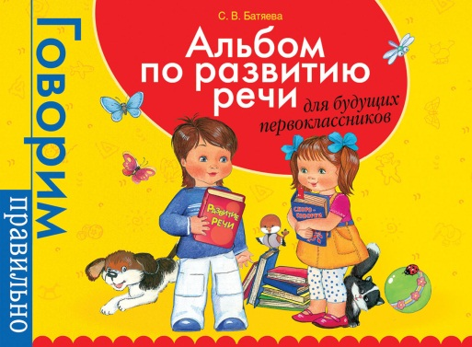
ПРОИЗНОШЕНИЕ ЗВУКОВ»

подготовила учитель-логопед
Анфалова В.И.
высшей кв.кат.
Наконец, наступил долгожданный момент: ваш ребенок научился произносить трудный для него звук.
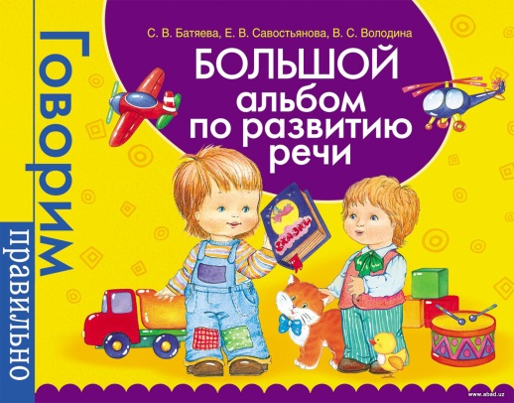
Но родители часто бывают разочарованы тем, что, повторяя звук изолированно по просьбе взрослых или по собственной инициативе, малыш не произноси его в речи, которая остается практически без изменений. Это вполне закономерное явление, говорящее о том, что пришло время для важного этапа логопедической работы – автоматизации (закрепления) правильного произношения. Насколько постановка звука кропотливый труд логопеда, требующий специальных знаний и навыков, настолько автоматизация звуков – сотрудничество ребенка и его родителей.
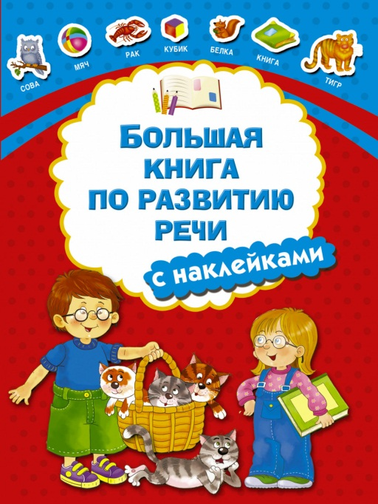
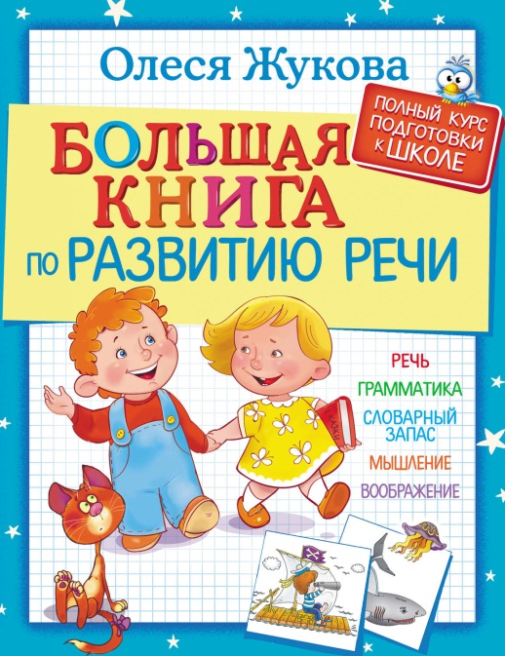
Это сотрудничество может решать не только задачу формирования правильной речи, но так же способствовать установлению доверительных отношений в семье, когда ребёнок стремится к общению со своими близкими. Параллельно вы сможете развить внимание, память, мышление, воображение – психические процессы, тесно связанные с речью, достаточный уровень сформированности, которых необходим для успешного обучения. Предлагаемые вам игровые задания и упражнения не требуют подготовки дидактического материала (хотя использование наглядности желательно), направлены на развитие у ребёнка навыка контроля за своей речью и могут выполняться не только в домашних условиях, но и на прогулке. Игровые упражнения – незаменимое средство воспитания у детей творческих начал, особенно таких качеств, как инициатива, настойчивость, самоанализ, самоконтроль, самооценка, которые в дополнение к интеллекту, приобретённым умениям и навыкам, в том числе навыкам правильной речи, составляют творческую направленность личности.

ПЛАНИРУЯ ЗАНЯТИЯ, ПОМНИТЕ, ЧТО:
- Они должны быть систематическим, так как у ребёнка 5-7 лет навык формируется в результате постоянного повторения, закрепления желаемого действия; в противном случае автоматизация звука может затянуться на длительное время;

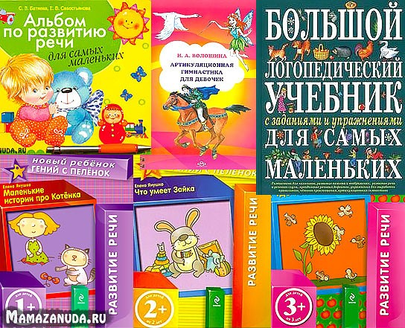
- Правильно выбирайте время для занятий – шумные, эмоциональные игры нежелательны перед сном, ребёнок не должен быть уставшим, недопустимо отрывать его от любимого занятия (игры, просмотра передачи), иначе у него ещё до начала занятия с вами сложится негативное отношение к нему;

- Старайтесь закончить игру до того, как ребёнок сам об этом попросит, это поможет поддержать его интерес; продолжительность занятия может составлять от 10 до 20-25 минут;

- Ваш ребёнок нуждается в похвале и поддержке, особенно если испытывает какие-то трудности, то постарайтесь избегать таких слов:
- «Ты сказал неправильно»;
- «Это неверный ответ»;
- «Ты слушаешь невнимательно».
Лучшие варианты - «Давай подумаем вместе», «Я назову два (три) слова, а ты выбери подходящее», «Послушай ещё раз» и т.д.

- главные помощники в общении с ребёнком – терпение, выдержка, доброжелательность; если вы никак не можете добиться от малыша желаемого ответа или действия, значит вы не сумели объяснить, чего вы хотите; инструкция должна быть простой, чёткой, короткой, содержать понятные ребёнку слова; желательно показать, как это делаете вы, прежде чем малыш вступит в игру сам; резкий тон, раздражение недопустимы, ребёнок должен чувствовать себя комфортно; не жалейте похвал, даже если успехи незначительны. Главное – поверить в свои силы: «Сегодня ты говорил лучше, чем вчера», «Молодец, ты очень старался!»;

- Обязательно начинайте с простых, посильных даже для ребёнка заданий, усложняйте постепенно. Не торопите его, дайте время подумать. Если ребёнок чего-то не знает, можно дать правильный ответ, но лучше, если вы ему предоставите выбор, например: «яблоко, фрукт или овощ?»

Предлагаемые игры и игровые упражнения помогут автоматизировать (закрепить) звук, который ваш ребёнок научился правильно произносить, а так же будут способствовать расширению его словарного запаса, подготовят к усвоению грамоты, предупредят ошибки чтения и письма, научат правильно строить предложения, разовьют связную речь.
- «ЗВУК ПОТЕРЯЛСЯ». Называя слова без последнего (или первого – более сложный вариант) звука, попросите ребёнка вернуть его на место, чтобы слово стало понятным. Например, для звука «Р»: _ак, _оза, _учка, _ыба, _олики, _оща; кома_, кефи_, севе_, бисе_, мухомо_. Для звука «Ж»: _ук, _ара, _асмин, _ареный. Для звука «Ч»: _ай, _ашка, _улан, _инить, _айка; клю_, кала_, скрипа_, пе_ь, бере_ь, полно_ ь и др.

- «НАЗОВИ МАЛЕНЬКИЙ ПРЕДМЕТ». Предлагая ребёнку слова, где есть нужный звук, попросите изменить его: лодка - лодочка, полка - …, угол - …, лошадь - …, лужа - … (для звука «Л»); шар - …, кошка - …, шкаф - …, шарф - …, ухо - …, карандаш - …, шуба - …, мешок -… и др. (для звука «Ш»).

- «НАЗОВИ ЛАСКОВО». Для звука «Р»: рука - …, сестра - …, брат - …, игрушка - …, курица - …, рябина - … берёза - …; для звука «Щ» - щенок - …, щётка - …, вещь - …, плащ - …, угощенье - … и др.

- Аналогично предыдущим проводятся игровые упражнения «Один -много» и «Скажи, чего много». В первом случае ребёнок учится изменять слова по числам одновременно с закреплением звука: роза – розы, друг - …, сестра - …, ковёр - …, муравей - …, рот - …, метро - …, кенгуру -… (звук «Р»).

Обратите внимание на слова, которые не изменяются. Во втором случае предложите назвать много предметов, употребляя слово «много»: друг – много друзей, игрушка – много …, карандаш – много …, грузовик – много … (звук «Р»).
В этих играх детям необходим образец. Не забывайте поощрять правильное произношение. В случае ошибки пусть ребёнок попробует выбрать правильный вариант, например: «Как правильно – много братов или много братьев?». Можно обыграть ситуацию: «Представь, что у тебя есть волшебная палочка. Она может превратить один предмет в несколько. Я назову один предмет, а ты преврати их во множество. Не забудь красиво говорить звук …».
- «ДОСКАЖИ СЛОВЕЧКО». «Угадай, какое слово я задумал: ра… (кета, дио, кушка, стение и т.д.), чу… (до, жой, кча, лан). Если ребёнок умеет читать, можно написать слово и закрыть его, пока оно не будет угадано, а затем предложить прочитать. В начале загадывайте хорошо знакомые ребёнку слова, после чего подумайте вместе, какие ещё слова начинаются с данного слога, объясните значение незнакомых, например: ру… (рубанок, рукав, русый, руно, рудник и др.). Можно за правильно угаданное слово засчитывать 1 очко, меняясь с ребёнком ролями. Когда он задумывает слово, попросите его записать так, чтобы вы не видели. Проверив правильность вашей отгадки, вы сможете оценить не только графические навыки ребёнка, но и уровень сформированности звуко-буквенного анализа. Если слово не понятно из-за пропусков и перестановок букв, значит необходима тщательная работа в этом направлении.

- Предложите ребёнку назвать как можно больше предметов со звуком, который он научился правильно произносить. Это может быть игра «Магазин»: «Представь. Что ты пришёл в волшебный магазин. Там можно купить только предметы, у которых в названиях есть звук «Р» (или другой). Зайди в разные отделы («продуктовый», «игрушки», «одежда», «мебель» и др.) и купи как можно больше.

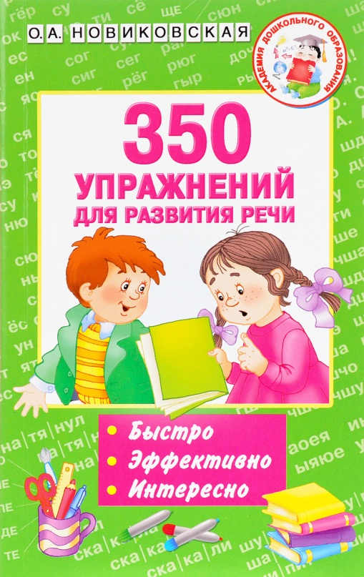
- Можно поиграть в игру «Слово – шаг», когда разрешается делать шаг, называя любое слово с нужным звуком. При этом ставится задача: дойти до конца ковра, до противоположной стены. В случае повторения одного и того же слова (нет звука или неправильное произношение) придётся вернуться на шаг назад.

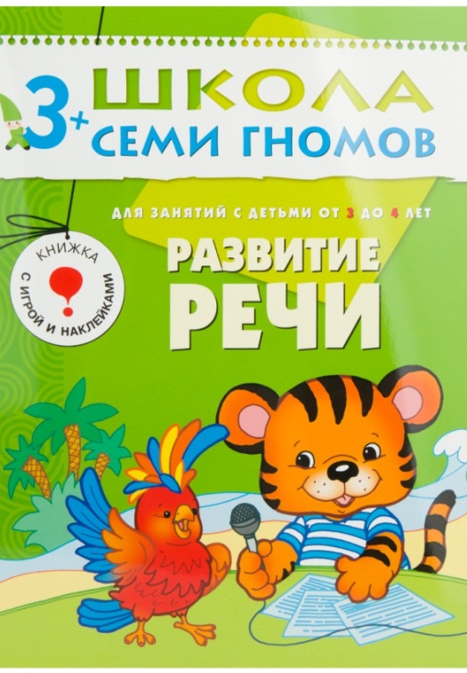
- Полезна игра-соревнование «Что вокруг», в которой вы с ребёнком по очереди называете предметы с закрепляемым звуком, которые есть вокруг. Это могут быть и части предметов (крышка, карман, рама, ручка), а так же признаки предметов: деревянный, шершавый, красивое, полированный или действия, которые можно совершать с предметами или с их помощью: резать, рисовать, красить, сверлить, вытирать и др. Выигрывает назвавший слово последним.
Другие варианты игры: назвать как можно больше (или не меньше 5) слов со звуком «Р» ( «Л», «С», «Ж» и др.), относящихся к обобщающим понятиям: овощи, фрукты, цветы, деревья, животные, птицы, насекомые, одежда, инструменты, обувь, мебель, геометрические фигуры, цвета. Кроме того, рассматривая иллюстрации в детских книгах или журналах, предложите ребёнку назвать предметы, героев и т.д. с нужным звуком. Предложите ему подумать, есть ли этот звук в именах, фамилиях, отчествах родственников или знакомых, придумать клички животным, имена куклам.
При закреплении звука в речи важно, чтобы ребёнок не столько повторял за вами слова и предложения (хотя это тоже нужно на начальном этапе), сколько чтобы он самостоятельно употреблял то или иное слово. Для этой цели хорошо подходят загадки, которые позволяют развить мыслительные процессы. Как вы уже догадались, отгадка должна содержать закрепляемый звук. Желательно, чтобы и сам текст загадки был насыщен нужным звуком.
Например:
Я землю копала, ничуть не устала,
А кто мной копал, тот и устал.
(Лопата)
Тогда ребёнок, выучив загадку, сам сможет, загадать её кому-то правильно проговаривая звук.
Часто родители бывают огорчены тем, что их сын или дочь, научившись правильно произносить звук, пропускают или искажают его даже после продолжительных занятий. Чисто проговорив загадку, стихотворение, скороговорку, малыш возвращается к неправильному произношению, когда его речь не отработана заранее. Объяснить это просто: звук автоматизирован тогда, когда мы произносим его, не задумываясь. Ребёнку же достаточно длительное время приходится постоянно контролировать свою речь: за доли секунды определить наличие того самого звука в слове или фразе, которую нужно произнести, определить его место в слове (начало, середина, конец). Надо не забывать и как произносить звук (положение языка, губ, правильный выдох). Добавьте к этому и то, что ребёнку необходимо успеть оформить свою мысль, обдумать содержание высказывания, и вы поймёте, какая трудная задача перед ним стоит. Поэтому никогда не торопите ребёнка, старайтесь внимательно его выслушать. Если, отвечая на вопрос, он забыл правильно произнести звук, обязательно поправьте его, но не упрекая и не отвлекая от мысли. Делайте это доброжелательно, не повышая голоса, а лучше – поиграйте в фанты. Правила просты: договорившись, сто сейчас вы будете беседовать с ребёнком, задайте ему вопросы или попросите пересказать сказку, мультфильм (помогайте наводящими вопросами), но при этом вы будете внимательно следить за речью малыша. Как только он ошибётся (неправильно произнесёт звук), он должен отдать вам фант (фишку, игрушку и т.п.). Сосчитав фанты вместе, вы узнаете, сколько ошибок сделал ребёнок. Дальше предложите ему «отработать» фанты. Чтобы получить их назад, надо выполнить задание: назвать слова со звуком (например, по 3 за каждый фант). Придумать предложение из 2-3 слов, чтобы в каждом был звук (Вера рисует. Рекс рычит. Барсук роет нору.) Последнее задание сложное, предлагать его можно, если ребёнок знаком с понятием «предложение». Можно каждый фант «обменять» на небольшое стихотворение или чистоговорку. Обратите внимание: на этапе автоматизации звуков отрабатывать надо именно чистоговорку, а не скороговорку. Разница между ними только в темпе произнесения. Главное – не быстрота, а правильность.
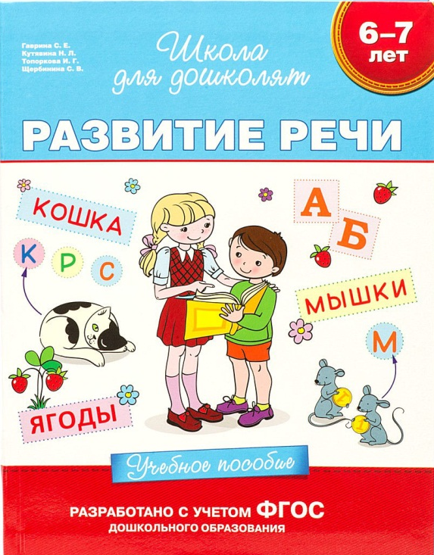
Предлагаемые чистоговорки помогут закрепить звук, развить слуховую память, повысить интерес ребёнка к речевым упражнениям. Если произношение отдельных слов вызовет затруднение, проговорите их несколько раз медленно по слогам и не забудьте выяснить, правильно ли понял их значение малыш. Проговаривание должно быть осознанным. После тренировок вы можете устроить соревнование, кто больше вспомнит чистоговорок. Не требуйте произнесения в быстром темпе. Можно попросить ребёнка сосчитать, сколько всего слов в чистоговорке, сколько слов с определённым звуком, какая чистоговорка самая длинная, предложите вспомнить всё предложение по подсказке, например: «Расскажи чистоговорку про жука, мышат и т.д.
ЗВУКИ «Р», «Рь»
- На дворе трава, на траве дрова, у дров детвора.
- Раз дрова, два дрова, три дрова.
- У Кондрата куртка коротковата.
- Повтори без запинки: на осинке росинки
Засверкали утром перламутром.
- Тридцать три вагона в ряд тараторят, тарахтят.
- Шёл Егорка по пригорку и учил скороговорку.
ЗВУК «Л»
- У ёлки иголки колки.
- Дятел дуб долбил да не додолбил.
- Мила искала булавку, а булавка упала под лавку.
- Кот молоко лакал, а Слава булку в молоко макал.
ЗВУКИ «С», «Сь»
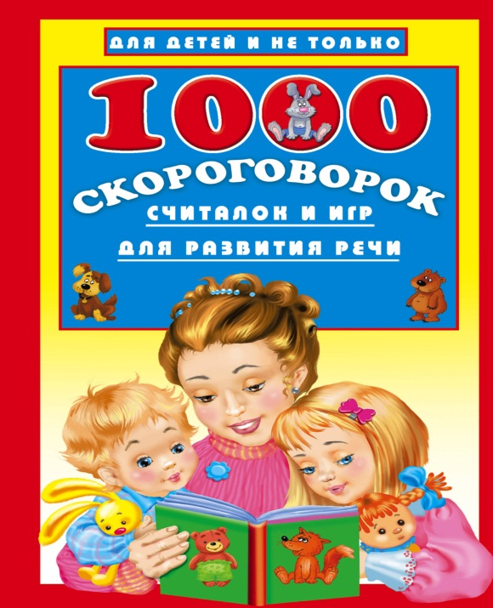
- Я несу суп-суп. А кому? Псу-псу.
- У Сени и Сани в сетях сом с усами.
- Носит Сеня сено в сени, спать на сене будет Сеня.
- Ест киска суп из миски, сыта киска – пуста миска.
- Снег засыпал стайку сосен, это вовсе вам не осень.
ЗВУКИ «З», «ЗЬ»
- У зайки Бубы заболели зубы
- Зимним утром от мороза
На заре звенят березы.
- На березе стрекоза – изумрудные глаза

ЗВУКИ «Ш», «Ж»
- Жужжит над жимолостью жук,
Тяжелый на жуке кожух.

- У ежа – ежата, а у ужа – ужата.
Ежата с ежами на ужин бежали.
Шапка, да шубка – вот и весь Мишутка.
Шесть мышат в шалаше шуршат.

ЗВУКИ «Щ»
- Щипцы и клещи – вот наши вещи.
- Усищи, глазищи, когтищи, хвостище,
А моется всех чище. Это кот – котище.
- Три щенка щека к щеке, щиплют щетку в уголке.
- В березовой роще, в чернеющей чаще и спрятаться проще и ягоды слаще.
ЗВУКИ «Ч»
- Кузнечик стрекочет – молчать не хочет.
- Черепаха не скучая, час сидит за чашкой чая.
- Речка течет, а печка печет.
- Шубка овечки теплей любой печки.
Чтобы спустя какое–то время ребенок не потерял интерес к уже выученной чистоговорке, нарисуйте схематически щенка, кошку, жука, булавку и т.д. и попросите малыша вспомнить, из какой они чистоговорки. Поменяйтесь ролями.
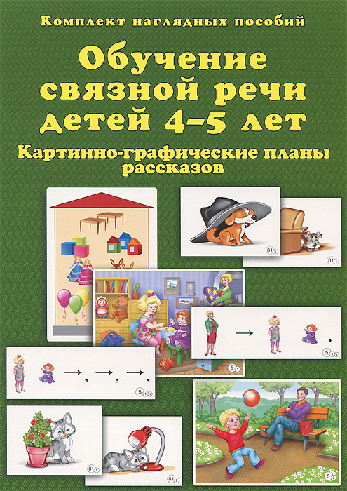
Речевые игры на развитие творческих способностей могут быть для вас не менее интересны, чем для вашего ребенка. Например, назвав два слова с заданным звуком, предложите объяснить, как они связаны между собой: лопата и молоток, река и рак, весна и солнце и т.д. Для этого нужно составить предложение, причем варианты могут быть самые разные. Труднее предложенных пар будет связать по смыслу слова часы и речка, щука и щегол, слива и автобус. Можно сравнить предметы, выясняя их сходства и различия. Ход рассуждения может быть таким: «Ручка и карандаш нужны для письма. Это – письменные принадлежности (сходство). Ручка может быть железной или пластмассовой, а карандаш – деревянный. У ручки можно заменить стержень, а у карандаша – нет. Карандаш можно заточить, а ручку – нет (различия).» Производя мыслительные операции, ребенок совершенствует свою речь и закрепляет правильное произношение.
- ИГРА «ЗАКОНЧИ ПРЕДЛОЖЕНИЕ» поможет развить творческие начала и у ребенка, и у взрослого. Предложите закончить ваше высказывание, добавив слово (или несколько) с закрепляемым звуком:
На ветку села … Рома рисует … . В зоопарке мы видели… . Утром я … . (что
делал?).
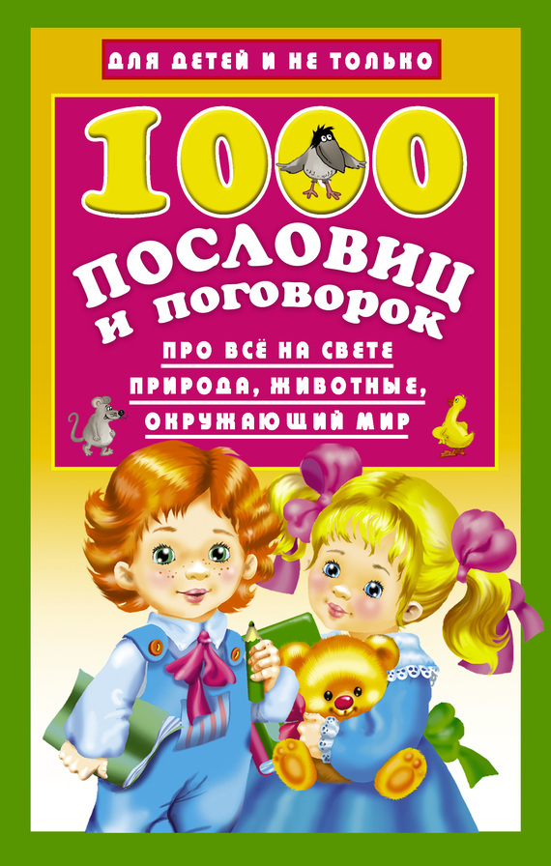
- ИГРА «УЗНАЙ ПО ОПИСАНИЮ» потребует от вас активизировать словарный запас, а ребенок сможет узнать и научится употреблять в речи новые слова. Скажите, что вы, задумали предмет, но не назовете его, а расскажите о нем. В загаданном слове должен быть закрепляемый звук: «Она маленькая, рыжая, пушистая, шустрая. Живет в лесу, умеет прыгать по деревьям». Или: «Он зеленый, длинный, растет на грядке. Его солят в банках и едят свежим.»
Когда ребенок отгадает, о чем или о ком идет речь, попросите его повторить вашу загадку. Затем он может попробовать с вашей помощью выступать в роли ведущего. Объясните ему, что нужно рассказать о предмете: размеры, форма, цвет, вкус (если это продукт); если это предмет неживой – что им можно делать, на что он похож.

